Namen van straten Afrikaweg enz.
Het college van burgemeester en wethouders van de gemeente Rotterdam,

Gelezen het voorstel van de directie Bestuur en Communicatie van de Bestuurs- en Concernondersteuning van 19 januari 2017 (str.n.cie.2148365);

gelet op het ter zake ingekomen ambtsbericht van de Commissie van advies inzake straatnamen, na kennisgeving aan het Havenbedrijf Rotterdam N.V. ten aanzien van punt I. en II., alsmede op de bepalingen van de Verordening op de straatnamen en de nummering van gebouwen en onbebouwde terreinen;

besluit:

Te benoemen:
De weg die op de bijgevoegde tekening STR_2016-24 is aangeduid met het cijfer 1:
……………………………………………………………………… Afrikaweg
Te bepalen dat dit besluit met ingang van heden van kracht wordt.

Aldus vastgesteld namens het college van burgemeester en wethouders van Rotterdam op 20 januari 2017.
De wethouder Veiligheid, Handhaving en Buitenruimte,
B.J. Eerdmans

Toelichting:

Ad.I.
De weg ligt op de Eerste Maasvlakte, waar de wegen naar werelddelen zijn vernoemd. Naar analogie hiervan heeft het Havenbedrijf Rotterdam N.V. verzocht de weg Afrikaweg te noemen.

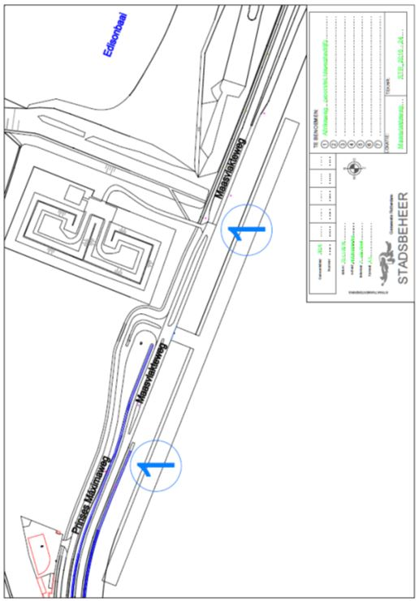

Dit gemeenteblad 2017, nummer 7, is uitgegeven op 26 januari 2017 en ligt op werkdagen van 8.30 tot 16.00 uur ter inzage bij het Bestuurlijk Informatiecentrum Rotterdam (BIR), locatie Stadswinkel Centrum, Coolsingel 40 (zijde Doelwater, tegenover hoofdbureau politie)
(Zie ook: www.bis.rotterdam.nl – Regelgeving of Gemeentebladen chronologisch)

